Изготовление крыла и стабилизатора.
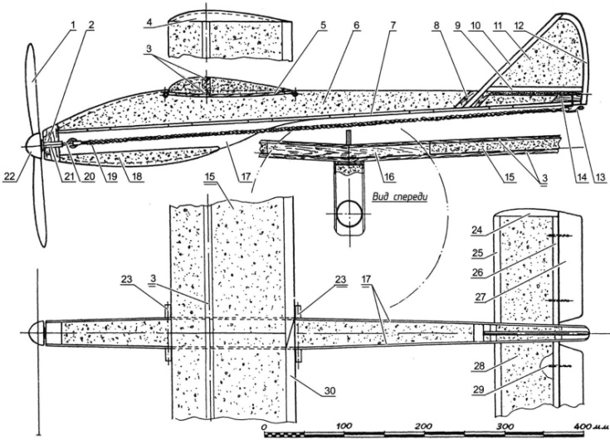
Изготовление крыла.
Крыло также смешанной конструкции, состоит из двух консолей. Основа каждой – пенопластовый сердечник, усиленный парой сосновых реек-лонжеронов и сосновой задней кромкой. Сердечник вырезается из пенопластового бруска терморезаком, сделанным из лучковой пилы, нужно только зубчатую ленту-ножовку заменить раскаляемой электрическим током нихромовой проволокой. Для резки требуется также пара шаблонов, вырезанных из дюралюминия в соответствии с таблицей контрольных сечений – они являются направляющими при обрезке пенопласта. Степень нагрева нихромовой проволоки подбирается опытным путём с помощью ЛАТРа: она должна быть такой, чтобы после прохода проволоки через пенопласт на нём оставалась гладкая стекловидная корочка. У готового пенопластового сердечника обрезается задняя кромка и вместо нее приклеивается эпоксидной смолой сосновая рейка. Далее на верхней и нижней поверхностях крыла на расстоянии 50 мм от передней кромки (30 процентов хорды) прорезаются канавки треугольного сечения под полки лонжерона. Для этого можно воспользоваться острозаточенным ножом-косячком или, что значительно лучше, специальным инструментом, Полки лонжерона – сосновые рейки треугольного сечения, изготовить их можно, разрезав на мини-«циркулярке» по диагонали рейки квадратного сечения либо состругивая часть рейки миниатюрным рубанком. Вклеиваются полки всё той же «эпоксидкой».
Изготовление стабилизатора
Горизонтальное оперение – это стабилизатор, состоящий из соснового каркаса и пенопластового заполнения, и навешенные на него рули высоты. Последние делаются из липы и соединяются со стабилизатором с помощью своеобразных петель – отрезков мягкой стальной проволоки (например, от канцелярской скрепки), что позволяет подбирать оптимальный угол установки рулей при отладке модели.
Домашнее задание. Изготовить перемычку для соединения двух консолей крыла.
Из подготовленных таким образом консолей собирается единое крыло, для чего используется устанавливаемая между полками лонжерона перемычка. Последняя изготавливается из двух фанерных пластин со спиленными фасками, склеенных таким образом, чтобы у неё образовались два паза типа «ласточкин хвост», обеспечивающих жёсткую стыковку консолей. Задние кромки консолей склеиваются «на ус». В последнюю очередь к крылу приклеиваются две пустотелые липовые законцовки.

Изготовление киля стабилизатора.
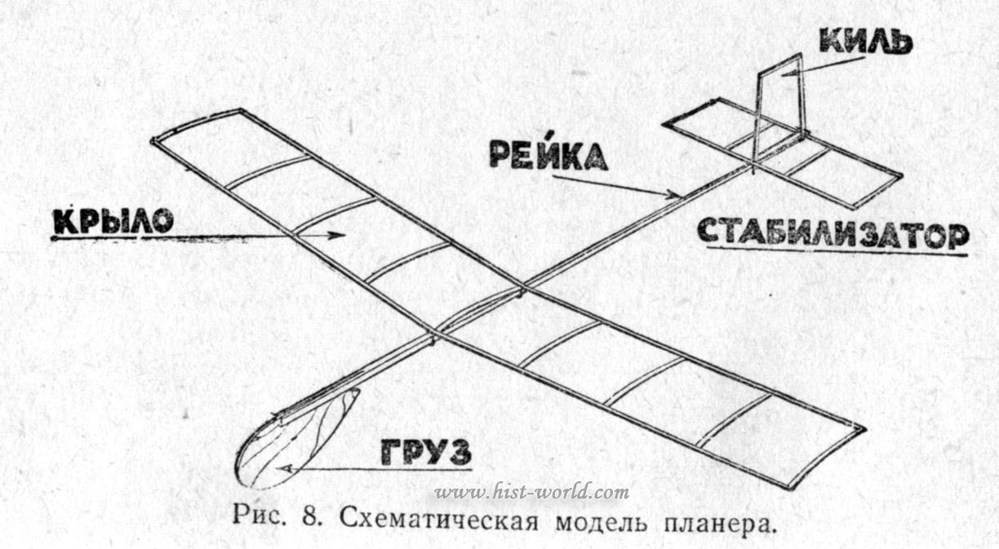
На чертеже показан киль хвостового оперения. Он служит рулем поворота планера. Киль изготавливается из бамбуковой рейки сечением 2,5 х 1,5 мм. для изготовления бамбуковые рейки вымачивают и гнут над пламенем горелки ъ, концы заостряют и вставляют в прорезь фюзеляжа.
Самостоятельная работа: подготовить рейки сечением 2,5х1,5 мм для изготовления фюзеляжа.
Изготовление закруглений для стабилизатора.
На чертеже показан стабилизатор схематического планера. Стабилизатор изготавливают также как и крыло, но с прямыми ( без угла у кромками). Законцовки стабилизатора делают, как прямыми, так и закругленными. Закругления для стабилизатора изготавливаются из бамбуковой реки сечением 2,5 х 1,5 мм. Вымачивают и гнут над пламенем горелки, все время сверяя форму закругления с чертежом, для чего нужно приложить деталь к чертежу. Концы закруглений затачивают ножом на ус и привязывают нитками к передней и задней кромкам стабилизатора. затем промазывают клеем. Нитки надо наматывать ровным рядом без пустых промежутков и перехлестов.
Задание для самостоятельной работы: подготовить бамбуковые рейки нужного сечения и согнуть их согласно чертежа над пламенем горелки.

